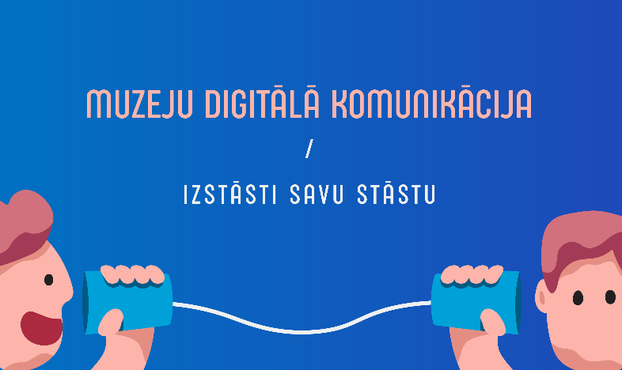

Tālākizglītības kursi
MUZEJU DARBINIEKIEM
32 stundu kursi muzeju darbiniekiem (pirmdienas, 5. novembris–10. decembris)

MUZEJU DIGITĀLĀ KOMUNIKĀCIJA
Pieteikšanās termiņš: 2018. gada 28. oktobris
(vai arī līdz brīdim, kad tiek nokomplektēta grupa 20 cilvēku sastāvā!)

Latvijas Kultūras akadēmija, Ludzas iela 24, Rīga, LV 1003
Kursu koordinatore: Agnese Treimane, e-pasts: agnese.treimane@lka.edu.lv

PIETEIKUMA ANKETA

Vārds, uzvārds
Personas kods
Deklarētā dzīvesvietas adrese
Pases/ Personas apliecības Nr. un izdošanas vieta, laiks
Darba vieta (pārstāvētais muzejs)
Ieņemamais amats muzejā
Tālrunis
E-pasts
Maksātājs par kursiem (atbilstošo pasvītrot / iezīmēt)
- fiziska persona
- juridiska persona
Maksātāja rekvizīti rēķina
izrakstīšanai

